|  |  |
| --- | --- |
| Gerb-BMSTU_01 | **Министерство науки и высшего образования Российской Федерации**  **Федеральное государственное бюджетное образовательное учреждение**  **высшего образования**  **«Московский государственный технический университет**  **имени Н.Э. Баумана**  **(национальный исследовательский университет)»**  **(МГТУ им. Н.Э. Баумана)** |

ФАКУЛЬТЕТ «Информатика и системы управления»\_\_\_\_\_\_\_\_\_\_\_\_\_\_\_\_\_\_\_\_\_\_\_\_\_\_\_\_\_\_\_\_\_\_\_

КАФЕДРА «Программное обеспечение ЭВМ и информационные технологии»\_\_\_\_\_\_\_\_\_\_\_\_\_\_

ДИСЦИПЛИНА «Архитектура ЭВМ»\_\_\_\_\_\_\_\_\_\_\_\_\_\_\_\_\_\_\_\_\_\_\_\_\_\_\_\_\_\_\_\_\_\_\_\_\_\_\_\_\_\_\_\_\_\_\_\_\_

**Лабораторная работа № 3**

|  |  |
| --- | --- |
| **Тема** Работа с AJAX запросами. Работа с шаблонизаторами. Сессии в NodeJS.  **Студентка** Воякин А. Я.  **Группа** ИУ7-54Б  **Оценка (баллы)** \_\_\_\_\_\_\_\_\_\_\_\_\_\_\_  **Преподаватель** Попов А. Ю. |  |

Москва.

2020 г.

**Задание 1**

Создать сервер. Сервер должен выдавать страницу с тремя текстовыми полями и кнопкой. В поля ввода вбивается информация о почте, фамилии и номере телефона человека. При нажатии на кнопку "Отправить" введённая информация должна отправляться с помощью **POST** запроса на сервер и добавляться к концу файла (в файле накапливается информация). При этом **на стороне сервера** должна происходить проверка: являются ли почта и телефон уникальными. Если они уникальны, то идёт добавление информации в файл. В противном случае добавление не происходит. При отправке ответа с сервера клиенту должно приходить сообщение с информацией о результате добавления (добавилось или не добавилось). Результат операции должен отображаться на странице.

Добавить серверу возможность отправлять клиенту ещё одну страницу. На данной странице должно быть поле ввода и кнопка. В поле ввода вводится почта человека. При нажатии на кнопку "Отправить" на сервер отправляется **GET** запрос. Сервер в ответ на **GET** запрос должен отправить информацию о человеке с данной почтой в формате **JSON** или сообщение об отсутствии человека с данной почтой.

Оформить внешний вид созданных страниц с помощью **CSS**. Информация со стилями **CSS** для каждой страницы должна храниться в отдельном файле. Стили **CSS** должны быть подключены к страницам.

*Три задания объединил в одно.*

*Листинг index.js:*

"use strict";  
  
// Импортируем необходимые библиотеки.  
const ***express*** = require("express");  
const ***fs*** = require("fs");  
  
// Запускаем сервер.  
const app = ***express***();  
const port = 5015;  
app.listen(port);  
***console***.log(`Server port: ${port}`);  
  
// Отправка статических файлов.  
const way = \_\_dirname + "/static";  
app.use(***express***.***static***(way));  
  
// Заголовки в ответ клиенту.  
app.use(function(req, res, next) {  
 res.header("Cache-Control", "no-cache, no-store, must-revalidate");  
 res.header("Access-Control-Allow-Headers", "Origin, X-Requested-With, Content-Type, Accept");  
 res.header("Access-Control-Allow-Origin", "\*");  
 next();  
});  
  
// Получение информации о человеке по его почте.  
app.get("/info", function(request, response) {  
 const email = request.query.email;  
 if (fs.existsSync("file.txt")) {  
 const jsonStr = fs.readFileSync("file.txt", "utf8");  
 const arr = JSON.parse(jsonStr);  
 for (let i = 0; i < arr.length; i++) {  
 if (arr[i].email === email) {  
 response.end(JSON.stringify({result: JSON.stringify(arr[i])}));  
 return;  
 }  
 }  
 }  
 response.end(JSON.stringify({result: "EMAIL NOT FOUND"}));  
});  
  
function loadBody(request, callback) {  
 let body = [];  
 request.on('data', (chunk) => {  
 body.push(chunk);  
 }).on('end', () => {  
 body = Buffer.concat(body).toString();  
 callback(body);  
 });  
}  
  
app.post("/reg", function(request, response) {  
 loadBody(request, function(body) {  
 const obj = JSON.parse(body);  
 const email = obj["email"];  
 const phone = obj["phone"];  
 let arr = [];  
 if (fs.existsSync("file.txt")) {  
 const jsonStr = fs.readFileSync("file.txt", "utf8");  
 arr = JSON.parse(jsonStr);  
 let unique = true;  
 for (let i = 0; i < arr.length && unique; i++) {  
 const element = arr[i];  
 if (element.email === email || element.phone === phone) unique = false;  
 }  
 if (!unique) {  
 response.end(JSON.stringify({  
 result: "NOT SAVED"  
 }));  
 return;  
 }  
 }  
 arr.push(obj);  
 fs.writeFileSync("file.txt", JSON.stringify(arr));  
 response.end(JSON.stringify({  
 result: "SAVED"  
 }));  
 });  
});

*Листинг reg\_code.js:*

"use strict";  
  
***window***.onload = function() {  
 const email\_in = ***document***.getElementById("email");  
 const surname\_in = ***document***.getElementById("surname");  
 const phone\_in = ***document***.getElementById("phone");  
  
 const btn = ***document***.getElementById("reg-send-btn");  
  
 const label = ***document***.getElementById("result-label");  
  
 function ajaxPost(urlString, bodyString, callback) {  
 let r = new ***XMLHttpRequest***();  
 r.open("POST", urlString, true);  
 r.setRequestHeader("Content-Type", "application/json;charset=UTF-8");  
 r.send(bodyString);  
 r.onload = function() {  
 callback(r.response);  
 }  
 }  
  
 btn.onclick = function() {  
 const email = email\_in.value;  
 const surname = surname\_in.value;  
 const phone = phone\_in.value;  
  
 ajaxPost("/reg", ***JSON***.stringify({  
 email, surname, phone  
 }), function(answerString) {  
 const objectAnswer = ***JSON***.parse(answerString);  
 label.innerHTML = objectAnswer.result;  
 });  
 };  
  
 email\_in.onkeydown = email\_in.onkeypress = email\_in.onkeyup = function () {  
 label.innerHTML = "";  
 }  
  
 phone\_in.onkeydown = phone\_in.onkeypress = phone\_in.onkeyup = function () {  
 label.innerHTML = "";  
 }  
  
 surname\_in.onkeydown = surname\_in.onkeypress = surname\_in.onkeyup = function () {  
 label.innerHTML = "";  
 }  
};

*Листинг reg.html:*

<!DOCTYPE html>  
<html lang="ru">  
<head>  
 <meta charset="UTF-8">  
 <title>REGISTRATION</title>  
 <link rel="stylesheet" href="/reg\_style.css">  
</head>  
<body>  
<h1>USER REGISTRATION</h1>  
  
<p>  
 <span>EMAIL</span><br>  
 <input id="email" type="text" spellcheck="false" autocomplete="off">  
</p>  
  
<p>  
 <span>SURNAME</span><br>  
 <input id="surname" type="text" spellcheck="false" autocomplete="off">  
</p>  
  
<p>  
 <span>PHONE NUMBER</span><br>  
 <input id="phone" type="text" spellcheck="false" autocomplete="off">  
</p>  
  
<br>  
  
<div id="reg-send-btn" class="btn-class">SEND</div>  
  
<br>  
<br>  
  
<h1 id="result-label"></h1>  
  
<script src="/reg\_code.js"></script>  
</body>  
</html>

*Листинг reg\_style.css:*

body {  
 padding: 40px;  
 background-color: #000;  
 color: #fff;  
 text-align: center;  
}  
  
.btn-class {  
 padding: 7px;  
 background: blueviolet;  
 color: white;  
 cursor: pointer;  
 display: inline-block;  
}

*Листинг info\_code.js:*

"use strict";  
  
***window***.onload = function() {  
 const email\_in = ***document***.getElementById("email");  
  
 const btn = ***document***.getElementById("info-send-btn");  
  
 const label = ***document***.getElementById("result-label");  
  
 function ajaxGet(urlString, callback) {  
 let r = new ***XMLHttpRequest***();  
 r.open("GET", urlString, true);  
 r.setRequestHeader("Content-Type", "text/plain;charset=UTF-8");  
 r.send(null);  
 r.onload = function() {  
 callback(r.response);  
 };  
 }  
  
 btn.onclick = function() {  
 const email = email\_in.value;  
 const url = `/info?email=${email}`;  
 ajaxGet(url, function(stringAnswer) {  
 const obj = ***JSON***.parse(stringAnswer);  
 label.innerHTML = obj.result;  
 });  
 };  
  
 email\_in.onkeydown = email\_in.onkeypress = email\_in.onkeyup = function () {  
 label.innerHTML = "";  
 }  
};

*Листинг info.html:*

<!DOCTYPE html>  
<html lang="ru">  
<head>  
 <meta charset="UTF-8">  
 <title>INFO</title>  
 <link rel="stylesheet" href="/info\_style.css">  
</head>  
<body>  
<h1>USER INFO</h1>  
  
<p>  
 <label>  
 <span>EMAIL</span><br>  
 <input id="email" type="text" spellcheck="false" autocomplete="off">  
 </label>  
</p>  
  
<br>  
  
<div id="info-send-btn" class="btn-class">SEND</div>  
  
<br><br>  
  
<h2 id="result-label"></h2>  
  
<script src="/info\_code.js"></script>  
</body>  
</html>

*Листинг info\_style.css:*

body {  
 padding: 40px;  
 background-color: #000;  
 color: #fff;  
 text-align: center;  
}  
  
.btn-class {  
 padding: 7px;  
 background: blueviolet;  
 color: white;  
 cursor: pointer;  
 display: inline-block;  
}

**Демонстрация работы программы.**

*Регистрация пользователя, которого нет в базе:*

http://localhost:5015/reg.html

*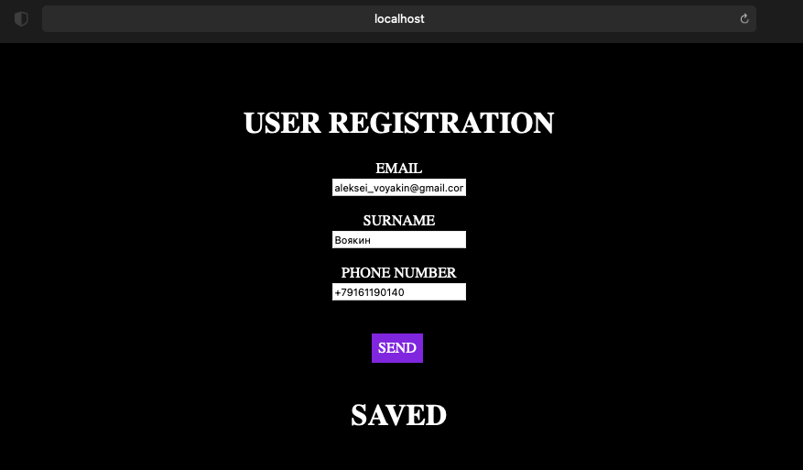*

Пользователя с таким email и номером телефона ещё не было в базе данных, поэтому запись произошла и пользователю вывелось сообщение “SAVED”

В файл file.txt добавилась запись с данными пользователя:

{"email":"aleksei\_voyakin@gmail.com","surname":"Воякин","phone":"+79161190140"}

*Регистрация пользователя, который есть в базе:*

*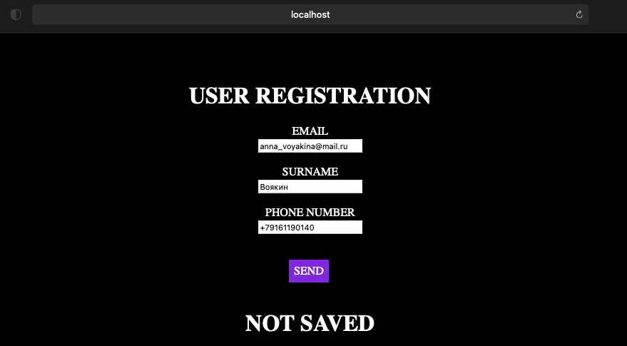*

Пользователь с таким номером телефона уже присутствует в базе, поэтому добавление не произошло и пользователю вывелось сообщение “NOT SAVED”

*Получение информации о пользователе, который есть в базе:*

*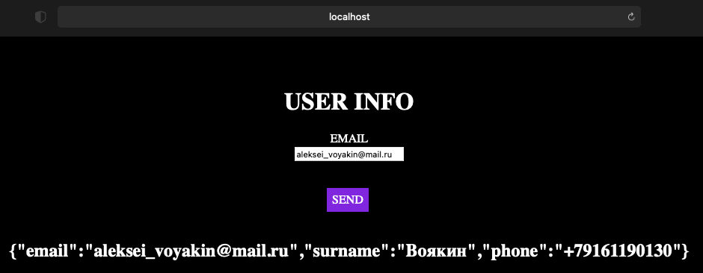*

Пользователь с введённым адресом электронной почты есть в базе данных, поэтому пользователю вывелось на экран с информацией.

*Получение информации о пользователе, которого нет базе:*

**

Пользователя с таким email нет, вывелось соответствующее сообщение.

**Задание 2.1**

Создать сервер. В оперативной памяти на стороне сервера создать массив, в котором хранится информация о компьютерных играх (название игры, описание игры, возрастные ограничения). Создать страницу с помощью шаблонизатора. В **url** передаётся параметр возраст (целое число). Необходимо отображать на этой странице только те игры, у которых возрастное ограничение меньше, чем переданное в **url** значение.

*Листинг index.js:*

"use strict";  
  
// Импорт библиотеки.  
const ***express*** = require("express");  
const ***fs*** = require("fs");  
  
// Запускаем сервер.  
const app = ***express***();  
const port = 5015;  
app.listen(port);  
***console***.log(`Server on port ${port}`);  
  
// Активируем шаблонизатор.  
app.set("view engine", "hbs");  
  
// Заголовки в ответ клиенту.  
app.use(function(req, res, next) {  
 res.header("Cache-Control", "no-cache, no-store, must-revalidate");  
 res.header("Access-Control-Allow-Headers", "Origin, X-Requested-With, Content-Type, Accept");  
 res.header("Access-Control-Allow-Origin", "\*");  
 next();  
});  
  
// Выдача страницы с массивом игр, подходящих под возраст.  
app.get("/page/games", function(request, response) {  
 const age = parseInt(request.query.age);  
 const games = ***JSON***.parse(***fs***.readFileSync("games.json", "utf8"));  
 const filteredGames = games.filter(item => item.age < age);  
 const infoObject = {  
 descriptionValue: `GAMES LIST WITH AGE UNDER ${age}`,  
 gamesArray: filteredGames  
 };  
 response.render("pageGames.hbs", infoObject);  
});

*Листинг pageGames.hbs:*

<!DOCTYPE html>  
<html>  
<head>  
 <meta charset="UTF-8">  
 <title>GAMES</title>  
 <style>  
 body {  
 background-color: #000;  
 color: #fff;  
 text-align: center;  
 padding: 20px;  
 }  
 </style>  
</head>  
<body>  
  
<h2>  
 {{descriptionValue}}  
</h2>  
<br>  
  
{{#each gamesArray}}  
 <div style="background: darkslateblue; margin-bottom: 15px; padding: 8px;">  
 <h3>{{this.name}}</h3>  
 {{this.desc}}  
 <br><br>  
 AGE LIMIT: {{this.age}}  
 </div>  
{{/each}}  
  
</body>  
</html>

*Выведем игры для детей, которым 11 лет:*

http://localhost:5015/page/games?age=11

*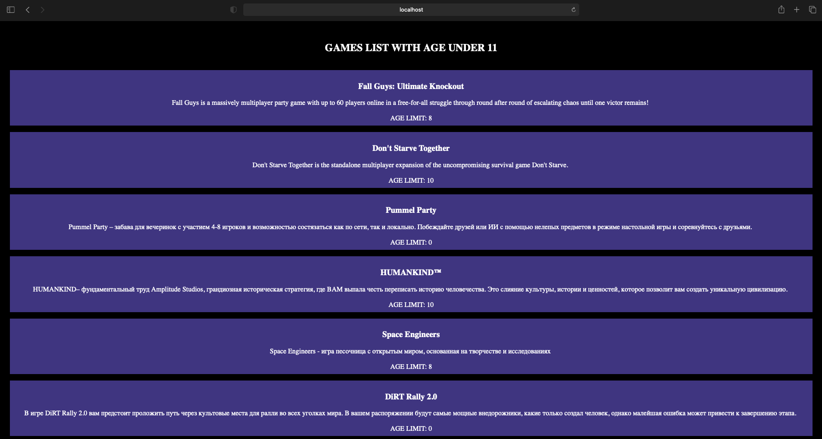*

**Задание 2.2**

Создать сервер. В оперативной памяти на стороне сервера создать массив, в котором хранится информация о пользователях (логин, пароль, хобби, возраст). На основе **cookie** реализовать авторизацию пользователей. Реализовать возможность для авторизованного пользователя просматривать информацию о себе.

*Листинг index.js:*

"use strict";  
  
// Импортируем библиотеки.  
const ***express*** = require("express");  
const cookieSession = require("cookie-session");  
const ***fs*** = require("fs");  
  
// Запускаем сервер.  
const app = ***express***();  
const port = 5015;  
app.listen(port);  
***console***.log(`Server on port ${port}`);  
  
// Активируем шаблонизатор.  
app.set("view engine", "hbs");  
  
// Работа с сессией.  
app.use(cookieSession({  
 name: 'session',  
 keys: ['hhh', 'qqq', 'vvv'],  
 maxAge: 24 \* 60 \* 60  
}));  
  
// Заголовки в ответ клиенту.  
app.use(function(req, res, next) {  
 res.header("Cache-Control", "no-cache, no-store, must-revalidate");  
 res.header("Access-Control-Allow-Headers", "Origin, X-Requested-With, Content-Type, Accept");  
 next();  
});  
  
const pageLogin = ***fs***.readFileSync("pageLogin.html", "utf8");  
  
function authorize(login, password) {  
 const db = ***JSON***.parse(***fs***.readFileSync("db.json", "utf8"));  
 let num;  
 let founded = false;  
 for (num = 0; num < db.length; num++) {  
 if (db[num].login === login && db[num].password === password) {  
 founded = true;  
 break;  
 }  
 }  
 return(***JSON***.stringify({exist: founded, person: db[num]}));  
}  
  
// Удалить все cookie.  
app.get("/api/delete", function(request, response) {  
 request.session = null;  
 response.end(pageLogin);  
});  
  
app.get("/login", function(request, response) {  
 const login = request.query.login;  
 const password = request.query.password;  
 const obj = ***JSON***.parse(authorize(login, password));  
 if (obj.exist) {  
 request.session.login = login;  
 request.session.password = password;  
 const personObj = {  
 login: obj.person.login,  
 hobby: obj.person.hobby,  
 age: obj.person.age  
 };  
 response.render("pageLk.hbs", personObj);  
 }  
 else {  
 response.end(pageLogin);  
 }  
});  
  
app.get("/lk", function(request, response) {  
 if (!request.session.login || !request.session.password) {  
 response.end(pageLogin);  
 }  
 else {  
 const login = request.session.login;  
 const password = request.session.password;  
 const obj = ***JSON***.parse(authorize(login, password));  
 if (obj.exist) {  
 const personObj = {  
 login: obj.person.login,  
 hobby: obj.person.hobby,  
 age: obj.person.age  
 };  
 response.render("pageLk.hbs", personObj);  
 }  
 else {  
 response.end(pageLogin);  
 }  
 }  
});

*Листинг pageLogin.html:*

<!DOCTYPE html>  
<html lang="ru">  
<head>  
 <meta charset="UTF-8">  
 <title>LOGIN</title>  
 <style>  
 body {  
 background-color: #000;  
 color: #fff;  
 text-align: center;  
 padding: 20px;  
 }  
 </style>  
</head>  
<body>  
<h1>AUTHORIZATION</h1>  
<form method="GET" action="/login">  
 <p>  
 <label>  
 <span>LOGIN</span> <br>  
 <input name="login" type="text" spellcheck="false" autocomplete="off">  
 </label>  
 </p>  
 <p>  
 <label>  
 <span>PASSWORD</span> <br>  
 <input name="password" type="text" spellcheck="false" autocomplete="off">  
 </label>  
 </p>  
 <input type="submit" value="SEND">  
</form>  
</body>  
</html>

*Листинг pageLk.hbs:*

<!DOCTYPE html>  
<html>  
<head>  
 <meta charset="UTF-8">  
 <title>GAMES</title>  
 <style>  
 body {  
 background-color: #000;  
 color: #fff;  
 text-align: center;  
 padding: 20px;  
 }  
 </style>  
</head>  
<body>  
  
<h2>USER INFO</h2>  
<br>  
  
LOGIN: {{login}}  
<br>  
HOBBY: {{hobby}}  
<br>  
AGE: {{age}}  
<br>  
<form method="GET" action="/api/delete">  
 <br>  
 <input type="submit" value="LOGOUT">  
</form>  
  
</body>  
</html>

*Зайдём на страницу* [**http://localhost:5015/lk**](http://localhost:5015/lk)*:*

**

*Мы попали на страницу входа, т.к. cookie еще не созданы. Авторизуемся:*

**

*Мы попали на страничку личного кабинета, теперь если мы будем переходить на сайт* [**http://localhost:5015/lk**](http://localhost:5015/lk)*с новых страниц, или после закрытия браузера мы автоматически будем попадать на страницу личного кабинета до тех пор пока не нажмём кнопку “LOGOUT” или не истечёт время сессии.*

**Вывод:** в ходе данной лабораторной работы я изучил AJAX запросы POST и GET и научился с ними работать. Во второй части ЛР я научился работать с cookie файлами (создавать удалять, проверять наличие).